SENJORŲ SOCIALINĖS GLOBOS NAMŲ 2023 M. VEIKLOS REZULTATŲ APŽVALGA IR PALYGINIMAS SU 2021 IR 2022 METAIS

Senjorų socialinės globos namuose (toliau – SSGN) 2023 metais buvo atlikta anoniminė gyventojų apklausa. Apklausą vykdė įstaigoje praktiką atliekančios bendrosios praktikos slaugos studentės. Pasirinkome neutralius asmenis, kad išvengtume interesų konflikto ir gautume kuo objektyvesnius apklausos rezultatus.
Senjorų socialinės globos namuose gyvena 240 gyventojų, iš jų 167 asmenys su sunkia negalia ir 73 asmenys su negalia.
Gyventojams buvo išdalinta 240 anketų. Į apklausos klausimus atsakė 102 gyventojai, kas sudarė 43 proc. visų paslaugų gavėjų. Daugiau nei pusė gyventojų dėl pažintinių funkcijų sutrikimų ar sunkios negalios negalėjo atsakyti į anketoje pateiktus klausimus. Todėl 2023 metais buvo nuspręsta apklausti paslaugų gavėjų artimuosius siekiant išsiaiškinti kaip jie vertina teikiamų paslaugų kokybę SSGN. Paslaugų gavėjų artimųjų apklausa taip pat buvo vykdoma anonimiška.
Gyventojų artimiesiems išdalintos 158 anketos, sugrįžo 88 anketos, tai nuo išdalintų anketų skaičiaus sudaro 56 proc.
Apklausa vykdoma vieną kartą per metus – gegužės mėnesį.
Gyventojų artimųjų apklausa 2023 metais buvo vykdoma pirmą kartą.
Visos diagramos sudarytos iš apklausos rezultatų.
Visi gauti apklausos rezultatų duomenys diagramose pavaizduoti procentine išraiška.

Ugdymosi, nuolatinio mokymosi ir tobulėjimo rezultatai

Senjorų socialinės globos namuose kompetencijų didinimas iki 2023 metų buvo matuojamas išklausytomis valandomis.
Atsižvelgiant į išorės auditoriaus rekomendaciją, įstaigoje vertinant kompetencijų didinimo rezultatus įdiegta nauja kompiuterinė apklausos sistema.
Rezultatai matuojami pirmą kartą.
Kompetencijų didinimo rezultatai matuojami –
Ar mokymai buvo naudingi:
- visiškai ne,
1- ne,
2- iš dalies,
3- vidutiniškai,
4- naudingi,
5- labai naudingi.
Ar pritaikysite mokymo metu įgytas žinias:
Taip, galėsiu pritaikyti,
Iš dalies, nes trūko teorinių žinių,
Iš dalies, nes trūko praktinių žinių,
Ne, nes nepakako teorinių ir praktinių žinių.
Ką galėsite pritaikyti praktiškai Senjorų socialinės globos namuose – konkrečiai įvardinti darbo metodus.
Gauti tokie rezultatai:

Apklausos metu gauti rezultatai parodo, kad visi mokymai kompetencijų didinimo srityje buvo „labai naudingi“ – 60 proc., ir „naudingi“ – 40 proc.
60 proc. darbuotojų įgytas žinias galės pritaikyti darbe, likusieji 40 proc., pritaikys įgytas žinias iš dalies.
Į apklausos teiginį- „Ką galėsite pritaikyti praktiškai SSGN“- dažniausias atsakymas, kad visas įgytas teorines ir praktines žinias pritaikys darbe.

Paslaugų gavėjų teisių skatinimo ir užtikrinimo kasdieniniame darbe rezultatai.

Paslaugų gavėjų rezultatai buvo vertinami pagal atskiras sritis: fizinė, emocinė, materialinė, socialinė.
Į Fizinės srities vertinimą buvo įtraukti klausimai apie mitybą, pagalbą kasdieninėje veikloje, fizinės sveikatos palaikymą, fizinį aktyvumą.
Į Emocinės srities vertinamą įtraukti klausimai apie saugumą, psichologinę sveikatą, dvasinius poreikius, emocinę būseną.
Į Materialinės srities vertinamą buvo įtraukti klausimai apie gyvenamąją aplinką, aplinkos pritaikymą, finansų tvarkymą.
Į Socialinės srities vertinamą buvo įtraukti klausimai apie užimtumą ir laisvalaikį, socialinių ryšių palaikymą, savarankiškumo palaikymą ir skatinimą, teisių užtikrinimą ir pareigų laikymąsi.
Išanalizavus anoniminius paslaugų gavėjų apklausos rezultatus 2021, 2022 ir 2023 metais, gavome tokius rezultatus.
Socialinių paslaugų teikėjas vertina savo veiklos efektyvumą pagal tai, kaip skatina ir praktiškai užtikrina paslaugų gavėjų teises visose organizacijos veiklos srityse.

Senjorų socialinės globos namuose gyventojai žino savo teises ir pareigas.
2023 metais nei vienas gyventojas nepasirinko vertinimo „labai blogai“, o 4 proc. gyventojų neatsakė į šį anketos klausimą. Įvertinus atsakymus „gerai“ ir „labai gerai“ matoma teigiama dinamika. Palyginus 2023 metus su 2021 metais 7 proc. daugiau, o lyginant su 2022 metais „gerai“ ir „labai gerai“ net 20 proc. daugiau respondentų vertina teisių ir pareigų žinojimą teigiamai. Taip pat 2023 metais sumažėjo ir vertinimas „patenkinimai“.
Teigiamam vertinimui įtakos turėjo kas ketvirtį gyventojams organizuojamos viktorinos apie teises ir pareigas, taip pat atnaujintas lankstinukas apie teises informacinėje lentoje.

Gyventojų artimųjų apklausoje, artimieji vertino gerai ir labai gerai 84 proc.

Vertinant apklausos duomenis galima teigti, kad tiek gyventojai, tiek jų artimieji yra patenkinti teisių užtikrinimo SSGN.
Analizuojant pagal atskiras teisių sritis rezultatai pasiskirsto panašiai. Rodiklis apie konkrečių teisių užtikrinimą matuojamas pirmą kartą. Rezultatai pateikiami procentine išraiška.

Daugiau kaip 90 proc. gyventojų pateiktas konkrečias teises įvertino „labai gerai“ ir „gerai“.
Teisė į saugią aplinką - 94 proc., teisė į pagarbų elgesį ir orumą – 92 proc., teisė į savarankiškumą – 95 proc., teisė į konfidencialumą – 94 proc., teisė į dalyvavimą paslaugų planavimo teikimą – 95 proc., teisė į informaciją paslaugų gavėjui suprantamą kalba – 95 proc., teisė į savo nuomonę ir ją išreikšti – 96 proc.
Toks gyventojų teisių vertinimas yra paremtas bendra tvarka ir pagarbiu darbuotojų elgesiu.
Aptariant kaip gyventojai vertina teisių užtikrinimą įstaigoje gauti tokie rodikliai:

2023 metais gyventojai teisių užtikrinimą labai gerai ir gerai vertino - 89 proc., 2022 metais – 75 proc. Gyventojų, kurie teisių užtikrinimą vertino patenkinamai, 2023 metais lyginant su 2022 metais sumažėjo 12 proc.. 2023 metais nebuvo nei vieno gyventojo, kuris teisių užtikrinimą vertintų „labai blogai“. Įstaiga laikosi koncepcijos, jeigu vertinimai „labai gerai“ ir „gerai“ kartu sudaro ne mažiau kaip 70 proc., tai šioje srityje yra pasiekti geri rezultatai. 2021 metais toks rezultatas nebuvo pasiektas.
Senjorų socialinės globos namuose nauji gyventojai yra supažindinami su gyventojų teisėmis bei pareigomis. Atsižvelgiant į apklausos rezultatų analizę būtų tikslinga kas pusmetį priminti gyventojams individualiai bendraujant jų teises ir pareigas. Taip pat verta padiskutuoti kaip efektyviau perduoti informaciją, kad gyventojai lengviau suvoktų savo pareigas ir jų teises.
Pirmojo aukšto informacinėje lentoje yra viešinamas lankstinukas apie gyventojų teises. Manome, kad ne visi gyventojai perskaito šią informaciją. Būtų tikslinga, kad šią informaciją perduotų ir plačiau su ja supažindintų socialinis darbuotojas, bendravimo su gyventoju metu. Taip pat būtina tęsti viktorinas gyventojams teisių užtikrinimo tema.
Paslaugų gavėjų gyvenimo kokybės gerinimo rezultatai
Analizuojant kaip socialiniai darbuotojai atsižvelgia į gyventojo nuomonę, pasiūlymus, poreikius, kaip padeda spręsti gyventojo problemas, gauti tokie rezultatai:

Analizuojant kaip socialiniai darbuotojai padeda gyventojui spręsti įvairius poreikius galima teigti, kad socialinis darbuotojas savo pareigas atlieka laiku ir kokybiškai. 2023 metais 93 proc. gyventojų socialinių darbuotojų paslaugas įvertino „labai gerai“ ir „gerai“, tuo tarpu 2021 metais ir 2022 metais „labai gerai“ ir „gerai“ vertino 89 proc. tai yra 4 proc. pagerėjo gyventojų pasitekinimas teikiama socialinių darbuotojų pagalba.
Apklausus artimuosius kaip jie vertina socialinių darbuotojų teikiamą pagalbą, gauti tokie rezultatai:
92 proc. artimųjų socialinių darbuotojų pagalbą artimiesiems vertina „labai gerai“ ir „gerai“. Tai labai aukštas vertinimas. Nei vienas respondentas neatsakė, kad socialinio darbuotojo teikiamą pagalbą vertina „blogai“ ir „labai blogai“.
Vertinant gyventojų ir jų artimųjų socialinių darbuotojų teikiamą pagalbą, galime teigti, kad tiek gyventoja, tiek jų artimieji yra patenkinti socialinių darbuotojų teikiama pagalba.

Gyventojai buvo apklausti ar turi galimybę bendrauti su artimaisiais ir draugais naudojantis įvairiomis priemonėmis (gyvas bendravimas, vaizdo skambučiai, laiškai ir t.t.). Šis klausimas ypatingai buvo svarbus pandemijos metu, tačiau išlieka aktualus ir šiuo metu tiems gyventojams, kurių artimieji yra išvykę į kitą šalį ar dėl kitų priežasčių negali aplankyti savo artimojo. Gauti tokie rezultatai:

2023 metais „labai gerai“ ir „gerai“ bendravimo su artimaisiais galimybes vertino 88 proc. gyventojų, tai 6 proc. mažiau nei 2022 metais ir 3 proc. mažiau nei 2021 metais. Tokį rezultatą galėjo įtakoti, kad pasibaigus pandemijai daugumai gyventojų pakanka gyvo bendravimo su artimaisiais. 2023 metais nei vienas gyventojas nevertino bendravo galimybių „labai blogai“.
93 proc. artimųjų šį rodiklį vertino „labai gerai“ ir „gerai“.

Galime daryti išvadą, kad artimieji turi galimybę įvairiomis priemonėmis bendrauti su gyventojais ir yra tuo patenkinti.

Apklausiant gyventojus, ar jie turi galimybę bendrauti su kitais globos namų gyventojais gauti tokie rezultatai:

Galimybę bendrauti su kitais globos namų gyventojais 2023 metais „labai gerai“ ir „gerai“ įvertino 81 proc. gyventojų, 2022 metais atitinkamai – 80 proc., o 2021 metais – 88 proc. Toks vertinimas parodo, kad gyventojai turi galimybę bendrauti tarpusavyje. Ateityje reiktų įtraukti Gyventojų tarybą siekiant didinti rezultatą „labai gerai“.

Analizuojant gyventojų ir jų artimųjų pasitenkinimą teikiamų užimtumu gauti tokie rezultatai:
Globos namuose organizuojamą užimtumą „labai gerai“ ir „gerai“ 2023 metais vertino - 77 proc. gyventojų, 2022 metais atitinkamai – 67 proc., o 2021 metais – 60 proc. Šis rodiklis pagerėjo, nes įstaigoje pradėjo dirbti du užimtumo specialistai. Organizuojamos įvairios veiklos, tiek patalpoje, tiek lauke, išvykos, vyksta koncertai įstaigos renginių salėje. Gyventojai turi užimtumo formų pasirinkimo galimybę. „Labai gerai“ ir „gerai" pasirenkant patinkančius užsiėmimus 2023 metais vertino – 90 proc. gyventojų.

Artimieji globos namuose organizuojamą užimtumą vertino taip:

„Labai gerai“ ir „gerai“ globos namuose organizuojamą užimtumą 2023 metais vertino 70 proc. artimųjų. Tai geras vertinimo rezultatas, nes dažniausiai artimieji nedalyvauja užsiėmimuose, o gauna grįžtamąjį ryšį iš gyventojo.
Įstaigoje informacinėse lentose skelbiama informacija, kokiomis savaitės dienomis ir kokia veikla vyksta. Taip pat informuojama apie teikiamą konkrečios užimtumo veiklos naudą sveikatai. Aukštą užimtumo veiklų įvertinimą įtakojo naujų erdvių užimtumui įrengimas. Taip pat daug įtakos turi ir savanorių įsitraukimas į užimtumo veiklas, kurie pasiūlo naujų, įdomių užsiėmimo formų.
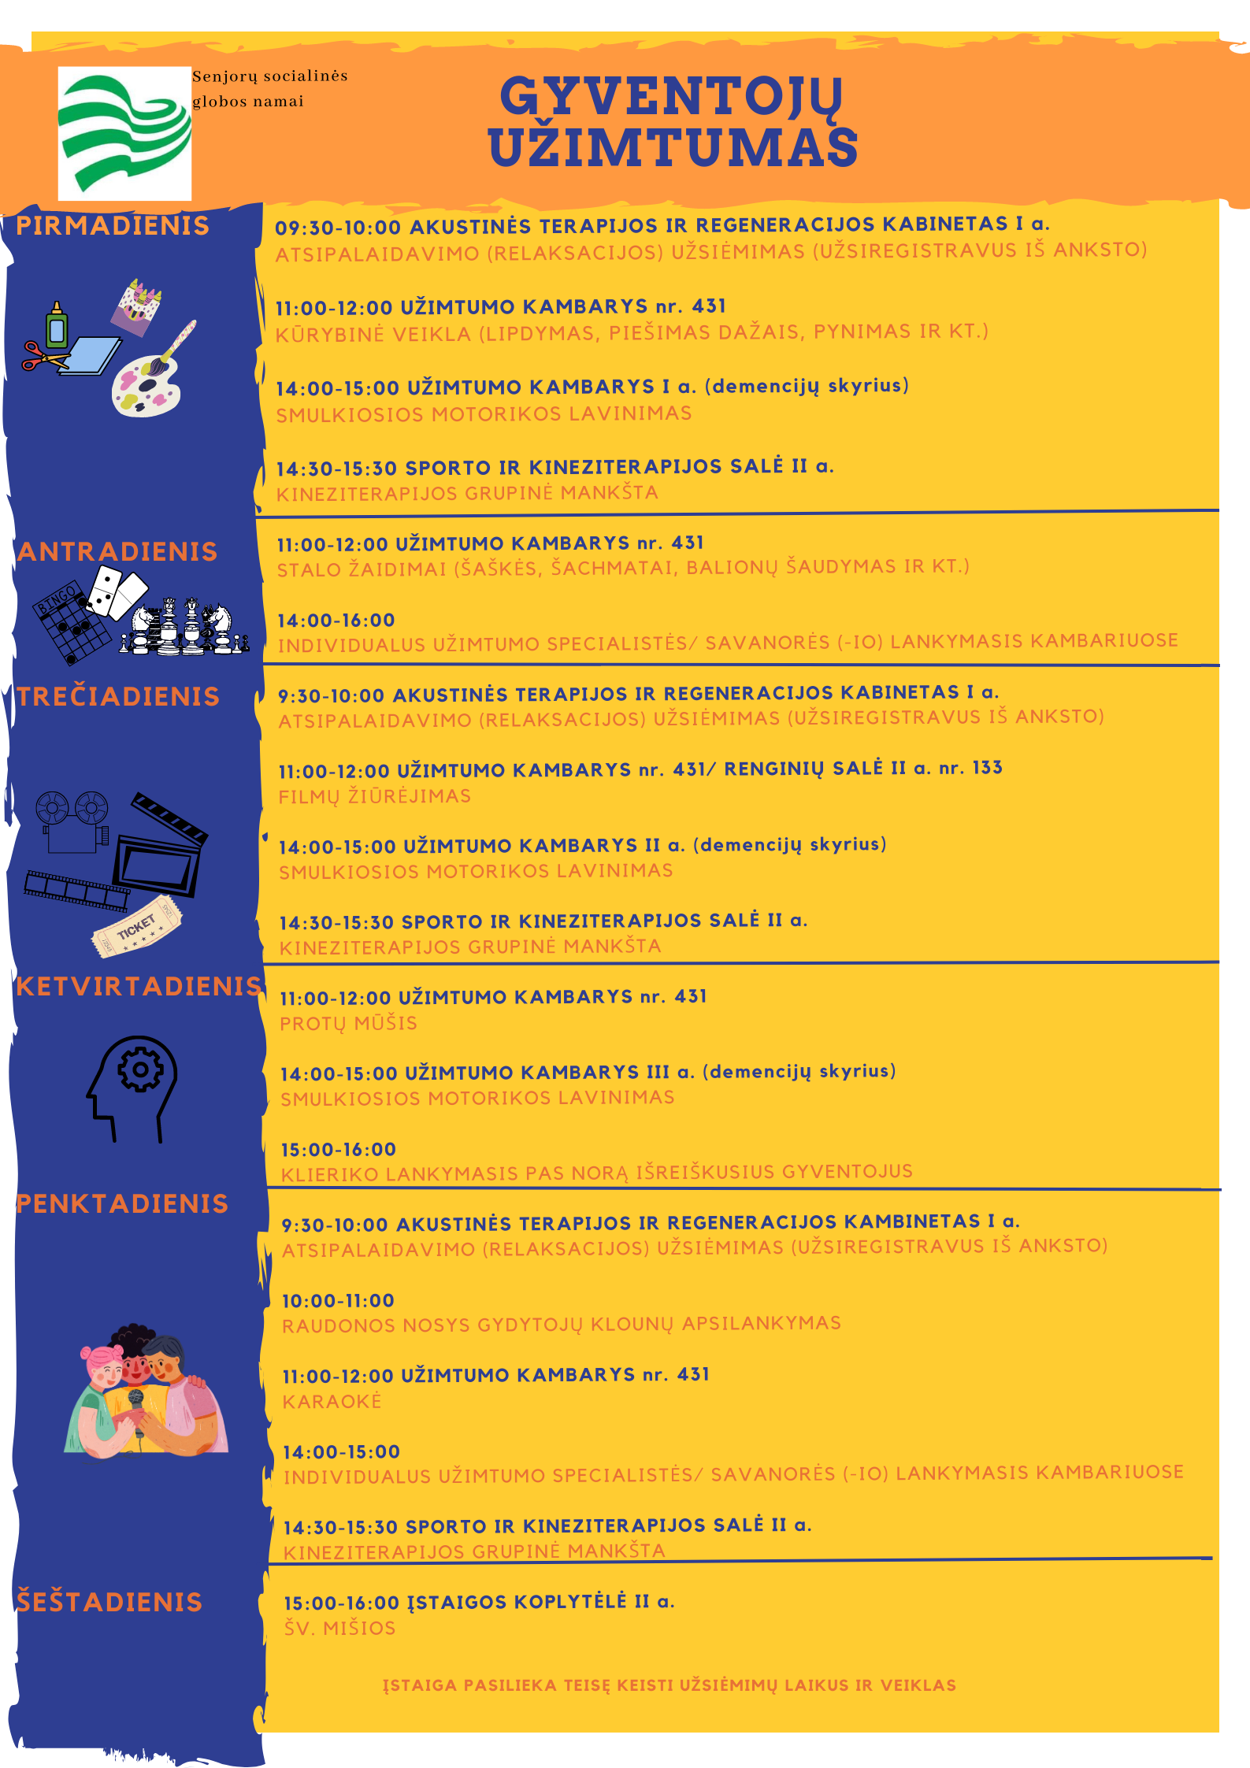
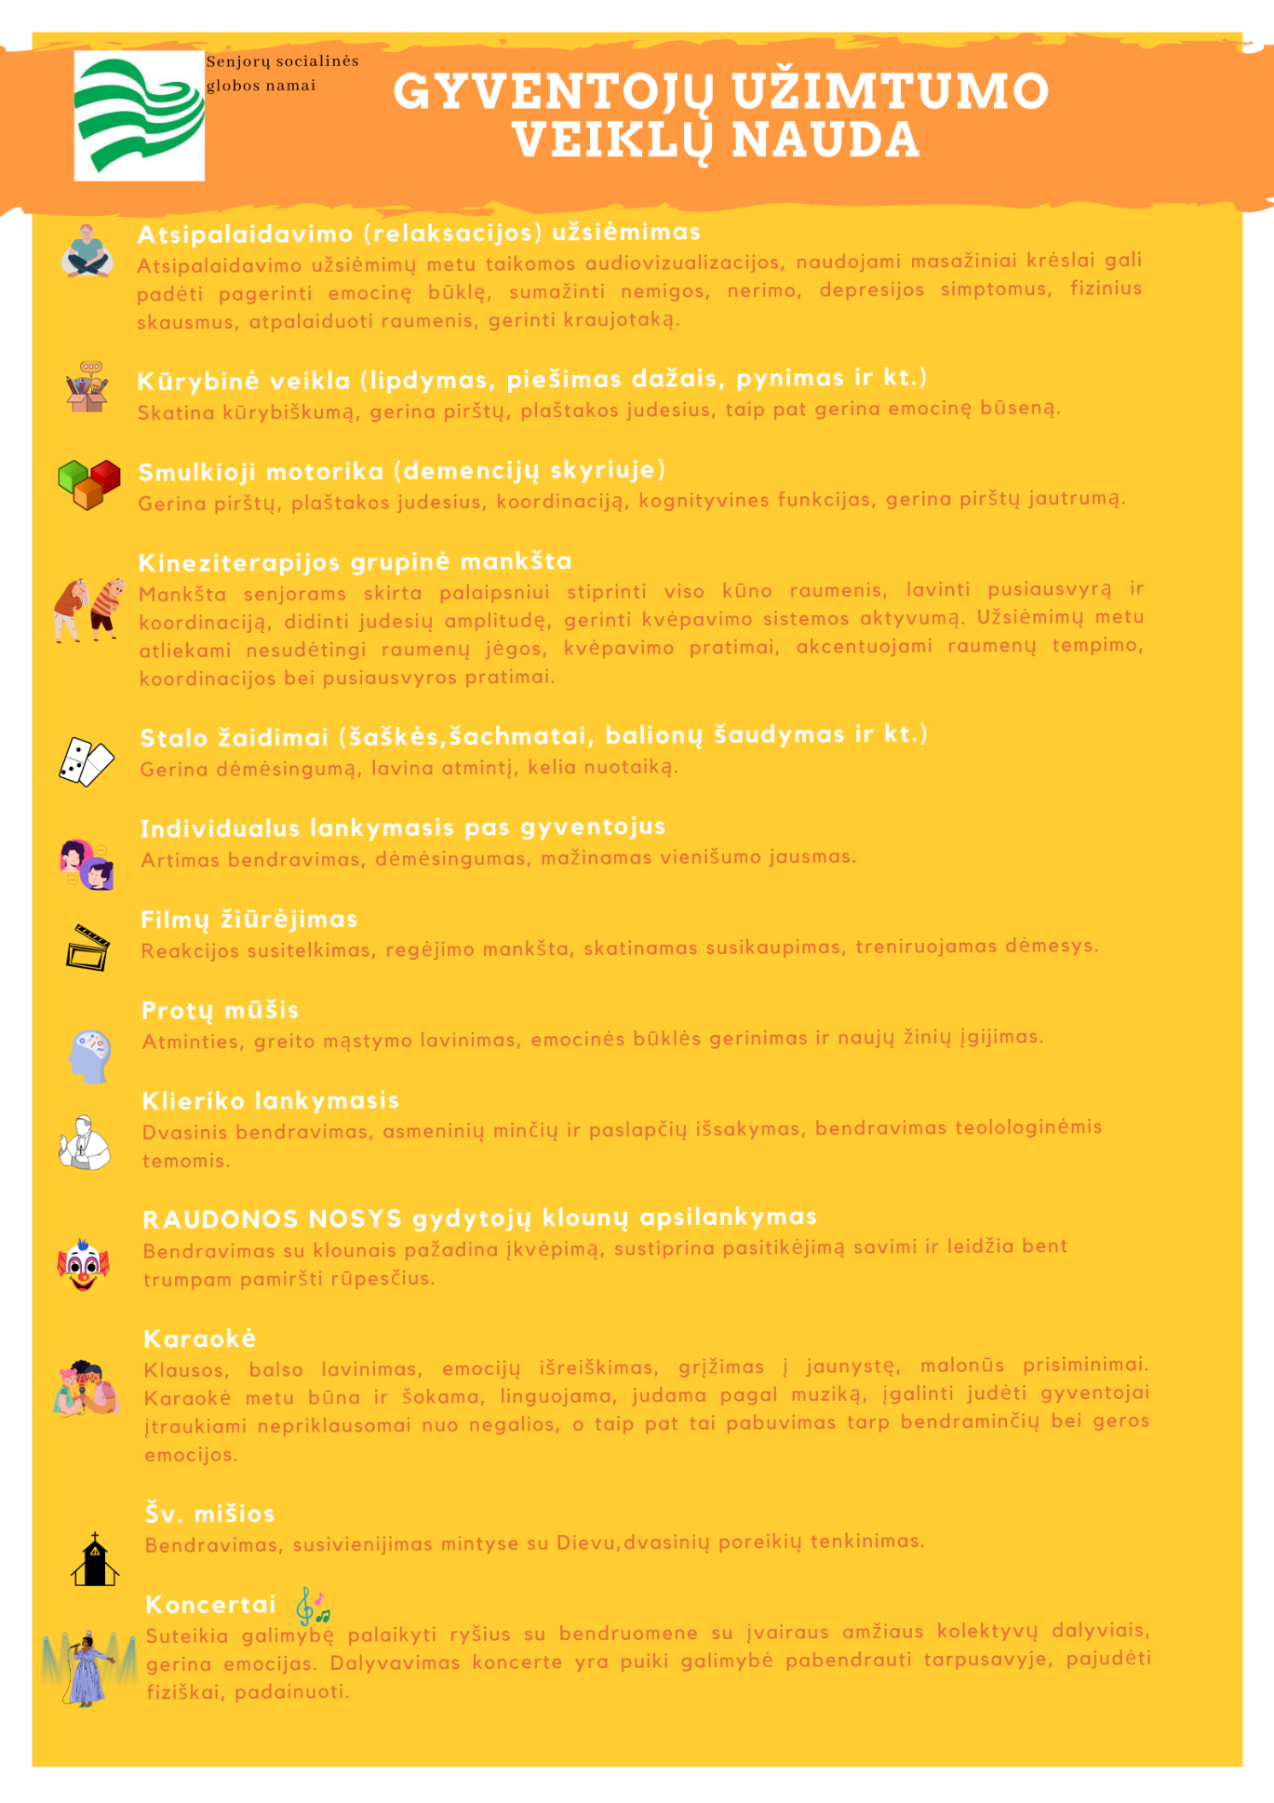

Paslaugų teikimo tęstinumo rezultatai
Analizuojant, ar gyventojai yra patenkinti techninės pagalbos priemonėmis, gauti tokie apklausos rezultatai:

Artimieji vertiną šį rodiklį:

85 proc. gyventojų aprūpinimą techninėmis pagalbos priemonėmis 2023 metais vertino „labai gerai“ ir „gerai“, bet tai mažiau 7 proc. negu 2022 metais ir atitinkamai 13 proc. mažiau 2021 metais. Įstaigoje nuolat yra atnaujinamos ir remontuojamos techninės pagalbos priemonės. Artimųjų vertinimas „labai gerai“ ir „gerai“ aprūpinimo techninėmis priemonėmis ir saugios aplinkos sudaro 80 proc. visų apklaustųjų.

Dėl saugios aplinkos gyventojai yra patenkinti, tai rodo ir atsakymai „labai gerai“ ir „gerai“ 2023 metais vertino 96 proc., 2022 metais – 88 proc., 2021metais – 92 proc.
Įstaigoje nuolat atnaujinamos ir remontuojamos erdvės, keičiami baldai, kad gyventojai galėtų patogiau judėti ir būtų suteiktas moralinis pasitenkinimas ne tik bendrose erdvėse, bet ir kambaryje.
Gyventojai ar jiems patinka įstaigos erdvės ir kiemas gyventojai atsakė taip:

2023 metais gyventojai „labai gerai“ ir „gerai“ bendras erdves ir kiemą vertino 90 proc., 2022 metais – 86 proc., o 2021 metais – 95 proc. Lyginant su 2021 metais teigiamas vertinimas sumažėjo 5 proc., tačiau lyginant su 2022 metais gyventojai vertinimas padidėjo 4 proc.
Artimieji šį rodiklį vertina „labai gerai“ ir „gerai“ 90 proc.:

Darytina išvada, kad bendromis erdvėmis ir kiemu yra patenkinti tiek artimieji, tiek ir gyventojai.
Gyventojai teigiamai vertina ir galimybę būti lauke. 2023 metais „labai gerai“ ir „gerai“ įvertino 89 proc., 2022 metais – 83 proc., 2021 metais – 87 proc.

Į apklausą ar gyventojai turi galimybę kurti savo gyvenamojo kambario aplinką, gauti tokie rezultatai:

„Labai gerai“ ir „gerai“ gyventojai 2023 metais vertino 93 proc., 2022 metais atitinkamai – 83 proc., o 2021 metais – 97 proc.
2023 metais 74 proc. artimųjų gyvenamuosius kambarius įvertino „labai gerai“ ir „gerai“.

Darytina išvada, kad tiek gyventojai, tiek artimieji labai teigiami vertina gyvenamuosius kambarius ir galimybę kurti savo gyvenamojo kambario aplinką.
Paslaugų gavėjų ir kitų svarbių suinteresuotųjų šalių pasitenkinimo rezultatai
Į klausimą ar gyventojai yra skatinami išreikšti savo jausmus ir emocijas, gauti tokie rodikliai:

2023 metais „labai gerai“ ir „gerai“ gyventojai įvertino 95 proc., 2022 metais – 73 proc., 2021 metais – 96 proc. Tai labai aukštai vertinamas rodiklis, kuris parodo, kad gyventojams sudaromos ne tik geros materialinės sąlygos, bet suteikiama laisvė išreikšti savo jausmus, emocijas. Jie yra išklausomi ir suprantami.
Apklausoje ar gyventojas priimamas toks, koks yra, gauti tokie apklausos rezultatai:

Gyventojai 2023 metais supranta, kad juos priima tokiais, kokie jie yra „labai gerai“ ir „gerai“ 92 proc., 2022 metais – 94 proc., 2021 – 94 proc. Darytina išvada, kad virš 90 proc. gyventojų vertina, kad jie yra priimami tokie, kokie yra.
Artimieji šį rodiklį vertina „labai gerai“ ir „gerai“ 78 proc.

Toks vertinimas parodo, kad tiek gyventojai, tiek artimieji yra patenkinti, kad kiekvienas gyventojas yra vertinamas ir priimamas toks, koks yra. Reikėtų siekti, kad būtų pagerintas „labai gerai“ vertinimą.
Senjorų socialinės globos namuose yra įrengta koplytėlė, kurioje paslaugų gavėjas bet kuriuo metu gali lankytis. Šeštadieniais aukojamos Šv. Mišios. Per liturgines šventes klebonas aplanko gyventojus. Apklausoje ar gyventojas turi galimybę patenkinti savo dvasinius poreikius, gauti tokie rezultatai – „labai gerai“ ir „gerai“ įvertino 81 proc., 2023 metais, 2022 metais atitinkamai – 80 proc., ir 2021 metais 91 proc.. Nežymų mažėjimą 2022 metais galėjo lemti klebono pasikeitimas, bet šis rodiklis vėl pradeda didėti.

Gyventojų artimieji šį rodiklį vertino irgi teigiamai – „labai gerai“ ir „gerai“ vertino 70 proc.

Apklausoje taip pat stengiamės išsiaiškinti, kaip psichologiškai jaučiasi paslaugų gavėjas. Gavome tokius atsakymus:

2023 metais psichologiškai „labai gerai“ jautėsi 24 proc., 2022 metais – 62 proc., 2021 metais – 36 proc. gyventojų. Įstaigoje keitėsi psichologai, kurį laiką vyko naujo psichologo paieškos, tai galėjo lemti „labai gerai“ rezultato žymų sumažėjimą.
Anketos klausime ar gali gyventojas kreiptis į psichologą, jeigu reikia irgi sumažėjęs vertimas „labai gerai“. 2023 metais „labai gerai“ šį rodiklį vertino 33 proc., 2022 metais atitinkamai – 67 proc., 2021 metais – 45 proc.

Labai svarbus vertinimas, kaip paslaugų gavėjai vertina personalo elgesį. Atlikę apklausą gavome tokius rezultatus:

2023 metais vykdytoje apklausoje 88 proc., paslaugų gavėjų pasirinko atsakymus „labai gerai“ ir „gerai“ vertindami ar personalas su jais elgėsi pagarbiai, 2022 metais atitinkamai – 89 proc., 2021 metais – 94 proc. Galime teigti, kad personalas su gyventojais elgiasi pagarbiai, atsižvelgia į jų poreikius.
Gyventojų artimieji taip pat vertina, kad personalas pagarbiai elgiasi su jų artimaisiais. „Labai gerai“ ir „gerai“ šį rodiklį vertino – 85 proc. artimųjų.

Paslaugų gavėjai teigiamai vertina galimybę kreipti į darbuotojus pagalbos. Kiekvienam gyventojui įrengta iškvietimo sistema. Teigiamas vertinimas parodo, kad darbuotojai laiku reaguoja į gyventojo prašymus.
2023 metais net 93 proc. įvertino „labai gerai“ ir „gerai“, 2022 metais atitinkamai – 89 proc., 2021 metais – 97 proc. Išlieka tendencija, kad „labai gerai“ vis dar aukštesnis vertinimas, nei „gerai“.

Vertinant konkrečiai slaugytojų padėjėjų darbą, galima daryti išvadą, kad gyventojai vertina teigiamai. 2023 metais „labai gerai“ ir „gerai“ slaugytojų padėjėjų darbą vertino – 89 proc., 2022 metais atitinkamai – 78 proc., 2021 metais – 94 proc. gyventojų.

Gyventojų artimieji taip pat teigiamai vertina slaugytojų padėjėjų atliekamas paslaugas. „Labai gerai“ ir „gerai“ vertino – 78 proc.

Anketoje buvo klausimai dėl bendrosios praktikos slaugytojų teikiamų paslaugų kokybės. Gyventojai „labai gerai“ ir „gerai“ 2023 metais vertino – 89 proc., 2022 metais atitinkamai – 81proc., 2021 metais – 93 proc.

Taip pat bendrosios praktikos slaugytojų teikiamą medicininę priežiūrą gyventojai vertina teigiamai. „Labai gerai“ ir „gerai“ vertina – 73 proc.

Įvertinus gyventojų ir artimųjų atsakymus ir vertinimą galima teigti, kad bendrosios praktikos slaugytojų teikiamos paslaugos yra kokybiškos.
Paslaugų gavėjai taip pat teigiamai vertina laiku ir tinkamai gaunamas įvairių gydytojų specialistų gaunamas konsultacijas. Bendrosios praktikos gydytojui išrašius siuntimą pas tam tikros srities specialistą, įstaigos darbuotojai registruoja vizitui pas gydytoją. Tuomet gyventojas, lydimas įstaigos darbuotojo, pritaikytu įstaigos transportu nuvežamas į gydymo įstaigą.

„Labai gerai“ ir „gerai“ 2023 metais vertino – 75 proc., 2022 metais atitinkamai – 75 proc., 2021 metais – 86 proc. gyventojai.
Gyventojai džiaugiasi, kad turi galimybę būti fiziškai aktyvūs. Naujai įrengtoje sporto salėje yra įvairių treniruoklių, vyksta bendrosios mankštos. Bendrų mankštų 2021 metais atlikta 120, 2022 metais - 102, 2023 metais - 151. Bendrų mankštų užsiėmimuose gyventojų skaičius svyruoja nuo 6 iki 18 gyventojų. Užsiėmimuose šiltuoju metų laiku lauke dalyvaujančių gyventojų skaičius būna žymiai didesnis. Grupinės mankštos vyksta ir specializuotuose skyriuose, skirtuose gyventi demencija ir Alzheimerio liga sergantiems gyventojams.

Pagal anketos apklausos rezultatus gyventojai 2023 metais būti fiziškai aktyviems „labai gerai“ ir „gerai“ vertino – 76 proc., 2022 metais atitinkamai – 79 proc., 2021 metais – 91 proc.
Senjorų socialinės globos namuose veikia valgykla. Maistą gali pasirinkti kiekvienas gyventojas pagal savo poreikius. Maistas yra įvairus. Padidėjus produktų kaštams reiktų didinti dienos sąnaudas maistui. Kiekvieno mėnesio paskutinį penktadienį kepami pyragai, kaip sveikinimas tą mėnesį gimtadienį švenčiantiems gyventojams. Visi gyventojai vaišinami pyragu ir šventinėmis vaišėmis.

Maisto kokybę „labai gerai“ ir „gerai“ 2023 metais vertino – 67 proc., 2022 metais atitinkamai – 83 proc., 2021 metais – 84 proc.
Gyventojų artimieji tiekiamą maistą vertindami pagal savo artimojo atsiliepimu „labai gerai“ ir „gerai“ vertino - 75 proc.

Galima teigti, kad tiekiamas maistas yra geros kokybės, atitinkantis gyventojo poreikius.

Analizavome, kaip gyventojai vertina gyvenimo kokybę pagal keturias sritis: fizinė, emocinė, materialinė, socialinė.

Teikiamų paslaugų naudos paslaugų gavėjams rezultatai

Fizinę sritį gyventojai Senjorų socialinės globos namuose 2023 metais vertino „labai gerai“ ir „gerai“ – 85 proc., 2022 metais atitinkamai – 77 proc., 2021 metais – 87 proc.
Emocinę sritį gyventojai 2023 metais vertino „labai gerai“ ir „gerai“ – 89 proc., 2022 metais atitinkamai – 84 proc., 2021 metais – 91 proc.
Materialinę sritį gyventojai 2023 metais vertino „labai gerai“ ir „gerai“ – 83 proc., 2022 metais atitinkamai – 85 proc., 2021 metais – 90 proc.
Socialinę sritį gyventojai 2023 metais vertino „labai gerai“ ir „gerai“ – 89 proc., 2022 metais atitinkamai – 79 proc., 2021 metais – 86 proc.
Galime daryti išvadą, kad Senjorų socialinės globos namuose sudarytos geros sąlygos paslaugų gavėjams, teikiamos kokybiškos paslaugos, nuoširdus ir profesionalus personalo darbas atitinka paslaugų gavėjų lūkesčius.
Bendroje analizėje visi rodikliai viršija 70 proc. Tai aukštas rodiklis, kai paslaugų gavėjų 240, tai liudija administracijos gero, organizuoto darbo, atsidavusių specialistų darbas.
2023 metais gerai gyventojų savijautai turėjo įtakos organizuojami renginiai:
Įvyko 44 koncertai, kuriuose vidutiniškai dalyvavo 60 gyventojų, tai sudaro apie 25 proc. visų gyventojų. Buvo organizuojamos išvykos už įstaigos ribų, kurių buvo 14. Įvyko 6 įdomesnės edukacijos. Vidutiniškai dalyvaudavo 30 gyventojų, o terapinio ponio apsilankymą pamatė daugiau kaip 100 gyventojų. Užimtumo veiklose vidutiniškai dalyvauja 12 gyventojų, jeigu renginiai vyksta lauke, dalyvauja daugiau gyventojų.
Po kiekvieno renginio socialiniai darbuotojai žodžiu paklausia gyventojo ar jam patiko vykusi veikla. 93 proc. gyventojų atsakė, kad vykdoma veikla „patiko“ ir tik 7 proc. gyventojų atsakė, kad „nepatiko“.
Įstaigos metiniuose veiklos planuose yra įtrauktas tikslas pasiekti, kad kokybiniai rodikliai būtų ne mažesni kaip 70 proc. Atlikti apklausos rezultatai tiek gyventojų, tiek jų artimųjų įvairiuose srityse viršija 70 proc.
Paslaugų gavėjų įtraukimo į Individualių planų rengimą rezultatai
Nagrinėjant kaip gyventojai prisideda rengiant Individualius socialinės globos planus (toliau – ISGP) gavome tokius rezultatus:

Kaip matyti iš pateiktų rezultatų 2023 metais gyventojai buvo aktyvesni sudarant ISPG nei 2022 metais.
Paslaugų gavėjų įtraukimo į paslaugų planavimą, teikimą ir vertinimą rezultatai
Dauguma gyventojų kartu su socialiniu darbuotoju dalyvavo sudarant Individualų socialinės globos planą. Paslaugų gavėjai, kurie dėl sveikatos būklės nedalyvavo sudarant ISGP, planas buvo derinamas su gyventojų artimaisiais.
Labai svarbu, kad gyventojas išsakytų bent kokią nuomonę. Todėl vienas iš tokių rodiklių buvo pasirinktas – svajonės išsakymas.

Visos išsakytos svajonės įrašytos Individualiuose socialinės globos planuose. Išpildytos svajonės skelbiamos socialinių tinklų Facebook paskyroje. Taip pat nurodomi rėmėjai, padėję svajonės įgyvendinime.
Dažniausiai neįgyvendintos svajonės yra „gyventi savose namuose“, kai dėl sveikatos būklės paslaugų gavėjas neturi galimybės sugrįžti į savus namus, arba svajonės – „būti sveiku, kaip jaunystėje“.
Dalinai įgyvendintos svajonės, kai pavyzdžiui, gyventojas nori dalyvauti koncerte, bet dėl sveikatos būklės negali sėdėti neįgaliojo vežimėlyje, tuomet jam pasiūloma klausytis audio įrašų.
Socialiniai darbuotojai gana išradingai pilnai ar iš dalies įgyvendina gyventojų išsakytas svajones. Ieško rėmėjų įvairiais būdais: per socialinius tinklus, pokalbių metu su gyventojų artimaisiais ar kitais galimais rėmėjais.
Paslaugų gavėjų įgalinimo rezultatai
Pirmą kartą atlikome vertinimą visų paslaugų gavėjų įgalinimo srityje.
Kai paslaugų gavėjas buvo vertinamas pagal tokius rodiklius: nesavarankiškas – 1, dalinai savarankiškas - 2, savarankiškas – 3.
EQUASS įgalinimo duomenis fiksuojami einamų metų lapkričio 1 dieną, vertinami tie gyventojai, kuriems naujo pavyzdžio ISGP užpildytas ne anksčiau kaip prieš 6 mėnesius.

Metinis vertinimas atliktas 95 paslaugų gavėjams, likusiems gyventojams neatliktas metinis vertinimas, nes pagal naujus ISGP ne visiems buvo suėjęs vertinimo laikotarpis, t. y. didesnis nei 6 mėnesių laikotarpis. Čia pažymėtina, kad 2023 metais buvo palaipsniui pereinama prie naujo ISGP pavyzdžio, todėl į metinį vertinimą pateko ne visi paslaugų gavėjai.
Pirmą kartą buvo įvertinti visi gyventojai (pirminis vertinimas) lapkričio 1 dienai pagal EQUASS kokybės sistemą. Duomenys paimti iš kiekvieno gyventojo ISGP. Naudodamiesi naujai sukurtu įrankiu (ISGP) galime tikslingai planuoti gyventojams teikiamą pagalbą.

Gauti rezultatai išreikšti proc. pavaizduoti diagramoje.

Senjorų socialinės globos namuose gyvenantys paslaugų gavėjai didžiąja dalimi yra nesavarankiški, arba savarankiški iš dalies.
Savarankiškų gyventojų skaičius siekia 23 proc.
Tokie rezultatai leidžia daryti prielaidą, kad įstaigoje gyvena paslaugų gavėjai sunkiai judantys ir turintys sveikatos problemų. Vertinant pagal fizinę sritį nesavarankiški ir iš dalies savarankiški gyventojai sudaro 93 proc.. Panaši padėtis vertinant emocinę sritį. Nesavarankiški ir dalinai savarankiški gyventojai sudaro 90 proc. Atitinkami rodikliai - materialinėje srityje – 77 proc., socialinėje srityje – 78 proc.

Apžvelgiant rezultatus geriausiai įvertintas aplinkos pritaikymas, bet šioje pozicijoje pats paslaugų gavėjas mažai prisideda, nes įstaigos administracija ir darbuotojai pasirūpina įvairių techninės pagalbos priemonių (vežimėliai, vaikštynės ir kt.) aprūpinimu ir pritaikymu.
Bendravime ir komunikavime irgi galime pasidžiaugti, nes savarankiškumo procentas siekia 31 proc.
Tokie savarankiškumo rezultatai leidžia daryti prielaidą, kad reikia daug pastangų įgyvendinant įgalinimo politiką.
Metiniame vertinime buvo įvertinti 95 paslaugų gavėjai.
Pagal būklę gauti tokie rezultatai:

Rodikliai labai panašūs su pirminiu paslaugų gavėju vertinimu.
Metiniame vertinime pagal sritis, gavome tokius matavimo rodiklius (kai 1 – nesavarankiškas, 2 – dalinai savarankiškas, 3 – savarankiškas):

Metiniame vertiniame nesavarankiški ir dalinai savarankiški gyventojai fizinės srities vertinime sudaro 90 proc., atitinkamai emocinėje srityje – 76 proc., materialinėje srityje – 89 proc., socialinėje srityje – 78 proc. Labiausiai savarankiški paslaugų gavėjai emocinėje srityje – 24 proc. ir socialinėje srityje - 22 proc.

Iš pateiktų duomenų galime daryti išvadą, kad paslaugų gavėjų būklė iš esmės nepakito. Nedidelė teigiama dinamika yra mitybos, judėjimo, asmens higienos srityje, apsirengime, laisvalaikyje ir užimtume.
Socialiniai darbuotojai, kartu su kitais specialistais vykdė įgalinimą mitybos, judėjimo, asmens higienos, komunikavimo ir bendravimo, socialinių ryšių, laisvalaikio ir užimtumo srityje.
Paslaugų gavėjų būklė įgalinimo proceso metu nepakito 94 proc., pablogėjo – 5 proc. paslaugų gavėjų, o pagerėjo įgalinimo procese tik – 1 proc., vertinant metinį vertinimą.

Daugiausia gyventojų buvo įgalinta laisvalaikio, užimtumo, judėjimo ir mitybos srityse. Ateityje rekomenduotina specialistų komandoje aptarti gyventojo savarankiškumo pokytį ir suplanuoti, kaip padidinti jo savarankiškumą.
EQUASS kokybės sistema orientuota į kiekvieną asmenį. Tai bendras visos įstaigos siekis. Atsižvelgiant į įstaigos suformuluotą viziją, tikslus - vis labiau gerinamos gyvenimo sąlygos, atliekami bendrų erdvių remontai, taip pat remontuojami kambariai, keičiami baldai.
Senjorų socialinės globos namų partnerysčių teikiamos naudos rezultatai
Senjorų socialiniai globos namai seniai bendradarbiauja su Šv. Kazimiero ordinu, kuris įrengė vibroakustinės terapijos ir regeneracijos kabinetą ir pritaikė mobilią vibroakustinės terapijos sistemą asmenims dėl fizinės negalios negalintiems išeiti iš savo kambario.
Partneriai Asociacija „RAUDONOS NOSYS Gydytojai klounai“ atvykstą į įstaigą kiekvieną penktadienį. Nuotaikingi klounai bendrauja su gyventojais ir juos linksmina.
Senjorų socialinės globos namai glaudžiai bendradarbiauja su vaistinių tinklais, kurie aprūpina įstaigoje gyvenančius paslaugų gavėjus maisto papildais, vitaminais.
Taip pat vyksta tęstinis bendradarbiavimas su Muzikos rėmimo fondu, kuris dovanoja bilietus į koncertus, padeda organizuojant įvairių atlikėjų atvykimą į įstaigą.
Su Dvariono meno mokykla.
Įstaiga bendradarbiauja su Vilniaus miesto seniūnijomis, kurios padeda organizuoti seniūnijose esančių meno kolektyvų koncertus įstaigoje.
Prisijungia ir įvairios kosmetikos kompanijos, kurios organizuoja įstaigoje paslaugų gavėjams, edukacinius užsiėmimus.
Pastaruoju metu Senjorų socialinės globos namuose išaugo savanorių skaičius, kurie skiria savo laiką ir dėmesį senjorams. Toliau tęsiamas bendradarbiavimas su „Raudonojo kryžiaus“ savanoriais. 2023 metais savanoriai atvyko iš: Verkių daugiafunkcinio centro, akcinės draudimo bendrovės Gjensidige, Jėzuitų gimnazijos, UAB „Johnson&Johnson“, Danske banko ir kt. 2022 metais SSGN savanoriavo 146 savanoriai. 2023 metasi savanorių skaičius išaugo iki 263.
Veiklos lyginimo rezultatai
Pasilyginti kokybiniais rodikliais su kita socialines paslaugas teikiančia įstaiga VšĮ Senjorų socialinės globos namai buvo numatę su VšĮ Senevita, tačiau internetiniame puslapyje neradome skelbiamų rodiklių. VšĮ Senevitoje paslaugų gavėjų skaičius yra apie 300. Tiek paslaugų gavėjų skaičiumi, tiek teikiamomis paslaugomis įstaigos yra panašios.
Planuojamas 2024 metais VšĮ Senevita atstovų apsilankymas Senjorų socialinės globos namuose, kurio metu pasidalinsime gerąja patirtimi.
Apibendrinimas
VšĮ Senjorų socialinės globos namuose analizuotame periode nuo 2021 metų iki 2023 metų gyventojų skaičius nesikeitė ir siekė iki 240.
2023 metų apklausoje sudalyvavo didesnis paslaugų gavėjų skaičius nei ankstesniais metais.
Pirmą kartą buvo apklausti gyventojų artimieji.
Pagal kokybinius rodiklius:
Vertinant fizinę sritį gyventojai Senjorų socialinės globos namuose 2023 metais jautėsi „labai gerai“ ir „gerai“ – 85 proc., 2022 metais atitinkamai – 77 proc., 2021 metais – 87 proc.
Vertinant emocinę sritį gyventojai 2023 metais jautėsi „labai gerai“ ir „gerai“ – 89 proc., 2022 metais atitinkamai – 84 proc., 2021 metais – 91 proc.
Vertinant materialinę sritį gyventojai 2023 metais jautėsi labai gerai ir gerai – 83 proc., 2022 metais atitinkamai – 85 proc., 2021 metais – 90 proc.
Vertinant socialinę sritį gyventojai 2023 metais jautėsi „labai gerai“ ir „gerai“ – 89 proc., 2022 metais atitinkamai – 79 proc., 2021 metais – 86 proc.
Galime daryti išvadą, kad Senjorų socialinės globos namuose sudarytos geros sąlygos paslaugų gavėjams, teikiamos kokybiškos paslaugos, nuoširdus ir profesionalus personalo darbas atitinka paslaugų gavėjų lūkesčius.
Tęsiama bendradarbiavimo praktika su partneriais.
Atnaujinamos bendros erdvės, remontuojami kambariai, keičiami baldai.
Bendroje kokybinių rodiklių analizėje visi rodikliai viršija 70 proc.
Atlikti apklausos rezultatai tiek gyventojų, tiek jų artimųjų įvairiuose srityse viršija 70 proc. Tai aukštas rodiklis, kai paslaugų gavėjų 240. Tai liudija administracijos gero, organizuoto darbo, atsidavusių specialistų darbas.
2023 metais gerai gyventojų savijautai turėjo įtakos ir organizuojami renginiai:
Įvyko 44 koncertai, kuriuose vidutiniškai dalyvavo 60 gyventojų, tai sudaro apie 25 proc. nuo visų gyventojų. Buvo organizuojamos išvykos už įstaigos ribų, kurių buvo 14. Įvyko 6 įdomesnės edukacijos. Vidutiniškai dalyvaudavo 30 gyventojų, o ponio apsilankymą pamatė daugiau kaip 100 gyventojų. Užimtumo veiklose vidutiniškai dalyvauja 12 gyventojų, jeigu renginiai vyksta lauke, dalyvauja daugiau gyventojų.
Po kiekvieno renginio socialiniai darbuotojai žodžiu paklausia gyventojo ar jam veikla patiko. 93 proc. gyventojų atsakė kad patiko ir tik 7 proc. gyventojams veiklos nepatiko.
Įstaigos metiniuose veiklos planuose yra įtrauktas tikslas - pasiekti, kad kokybiniai rodikliai būtų ne mažesni kaip 70 proc.
Metinis paslaugų gavėjų savarankiškumo rodiklis nedžiugina, nes dauguma paslaugų gavėjų yra nesavarankiški arba iš dalies savarankiški:
Metiniame vertiniame nesavarankiški ir iš dalies savarankiški paslaugų gavėjai fizinės srities vertinime sudaro 90 proc., atitinkamai emocinėje srityje – 76 proc., materialinėje srityje – 89 proc., socialinėje srityje – 78 proc.
Labiausiai savarankiški paslaugų gavėjai emocinėje srityje – 24 proc. ir socialinėje srityje - 22 proc.
Galime daryti išvadą, kad Senjorų socialinės globos namų administracija, specialistai deda visas pastangas, kad gyvenantiems paslaugų gavėjams būtų teikiamos kokybiškos paslaugos.

Senjorų socialinės globos namų
EQUASS koordinatorė
Laima Dorofejevaitė

